# دراسة مدى مساهمة اشجار النخيل البحرينية في امتصاص وتخزين الكربون.

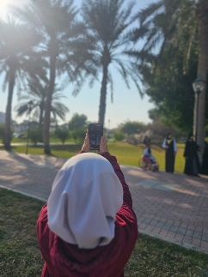

**إعداد أميرات الإبداع:**

|  |  |
| --- | --- |
| الصف 6 | أميرة حسين |
| الصف 5 | **فاطمة الشجار** |
| الصف 5 | **فاطمة فاضل** |
| الصف 5 | **فاطمة زكي** |
| الصف 5  الصف 5 | **زينب الغانمي**  **خولة أحمد** |



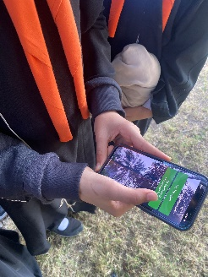

إشراف اختصاصية التفوق والموهبة: أم البنين يوسف جمالي

يعتمد مديرة المدرسة: فائقة عبد الله المراغي

# الملخص

**تعتبر مملكة البحرين بلد المليون نخلة منذ القدم. ولشجرة النخيل البحريني أهمية كبيرة وتعتبر ثروة وطنية. قمنا بدراسة مدى مساهمة شجرة النخيل البحريني في امتصاص ثاني اكسيد الكربون ومخزون الكربون وذلك من خلال توظيف برامج الذكاء الاصطناعي والقيام بزيارات لمسح الأشجار النخيل البحرينية. قمنا بالاستفادة من بيانات اشجارالنخيل في الحديقة المدرسية الموجودة في موقع جلوب وضفنا اليها بيانات اشجار النخيل على ساحل أبوصبح . درسنا 274 شجرة النخيل البحريني.**

**أظهرت النتائج بأن أشجار النخيل قامت بامتصاص وتخزين 233534 كيلوجرام من الكربون. كما بامكانها ان تمتص 29782 كيلوجرام من غاز ثاني أكسيد الكربون في عشر سنوات القادمة. ويكون مردودها الاقتصادي بمقدار255484 يورو. و هذا يدل على مخزون كبير من الكربون و الذي بامكاننا ان نستفيد منها في تحقيق الاهداف التنمية المستدامة والوصول إلى الانحياد الكربوني. كما قمنا بابتكار تطبيق i-Nakhla والذي يحتوي على 5 تطبيقات تخصصية للذكاء الاصطناعي.**

**نوصي المزارعين والقائمين على أعمال الزراعة في بلدان العالم بتوظيف تقنية الذكاء الاصطناعي في حل المعادلات لمحاسبة فوائد الأشجار و الحفاظ على البيئة و تشجيع تشجير النخيل البحريني لتصفير الكربون.**

**الشكر والتقدير**

نشكر جميع أميرات الإبداع المشاركات في انجاز هذا البحث العلمي ونشكر اختصاصية التفوق والموهبة أم البنين يوسف جمالي على اشرافها على البحث، كما نشكر اختصاصيي جلوب بمركز رعاية الطلبة الموهوبين الاستاذة ايمان مرشد و الاستاذة ايمان زيداني بوزارة التربية والتعليم والدكتورة صباح الجنيد من جامعة الخليج العربي بمملكة البحرين واختصاصي i-Tree Design بالولايات المتحدة الأمريكية على تزويدنا بالتطبيقات الذكاء الاصطناعي وعلى توفير الدعم التقني والفني. كما نشكر مديرة المدرسة فائقة عبد الله المراغي والمديرة المساعدة نوال جعفر المرزوق وجميع معلمات مدرسة هاجر الابتدائية للبنات لتشجيع الطالبات على الإبداع والتميز.

الفهرس

المقدمة 5

1.1 فرضيات البحث 6

1.2مشكلة البحث 6

1.3 أهمية البحث 6

1.4 أهداف البحث 6

2منهجية البحث 7

2.1 تصميم البحث: 7

2.2 المتغيرات المستقلة والتابعة 7

2.3المواد والأجهزة وتطبيقات الذكاء الاصطناعي 7

2.4طريقة العمل **Error! Bookmark not defined.**

3النتائج والمناقشة 9

1.3 قياس كمية امتصاص غاز ثاني اكسيد الكربون في اشجار النخيل البحرينية. 9

2.3 قياس كمية مخزون الكربون في أشجار النخيل البحرينية. 10

التوصيات والمقترحات **Error! Bookmark not defined.**

**شارات البحث العلمي – ملتقى البحث العلمي الافتراضي العالمي IVSS** 13

المراجع 14

# فهرس الرسوم البيانية

|  |
| --- |
| الرسم البياني 1: كمية امتصاص غاز ثاني اكسيد الكربون في اشجار النخيل البحريني في ساحل أبو صبح وحديقة مدرسة هاجر الابتدائية للبنات.................................................................................................................................10 |
| الرسم البياني 2: كمية مخزون الكربون حسب محيط النخله البحرينيه في حديقة ساحل أبو صبح وحديقة مدرسة هاجر الابتدائية للبنات. ...............................................................................................................................11 |
| الرسم البياني 2: كمية مخزون الكربون في حديقة مدرسة هاجر الابتدائية للبنات. ....................................................................................................................................................12 |

# المقدمة

تمتص غابات العالم نحو 15.6 مليار طن من ثاني اكسيد الكربون سنويا؛ بينما تختزن الغابات 662 مليار طن من الكربون، ومن ثم تعد الاشجار اداة بالغة الأهمية في امتصاص غاز ثاني اكسيد الكربون (منظمة الأغذية والزراعة، 2020) وتحقيق صافي انبعاثات كربون صفرية بحلول 2050 (Friedlingstein وآخرون، 2021 و Edenhofer، 2014). في الحقيقة، عندما يكون الضوء وفيرا، تفتح النباتات مسامها لتمتص ثاني أكسيد الكربون، وفي الوقت نفسه، تهرب جزيئات الماء على هيئة بخار بنسبة تزيد على مئة ضعف من ثاني أكسيد الكربون الذي تمتصه.

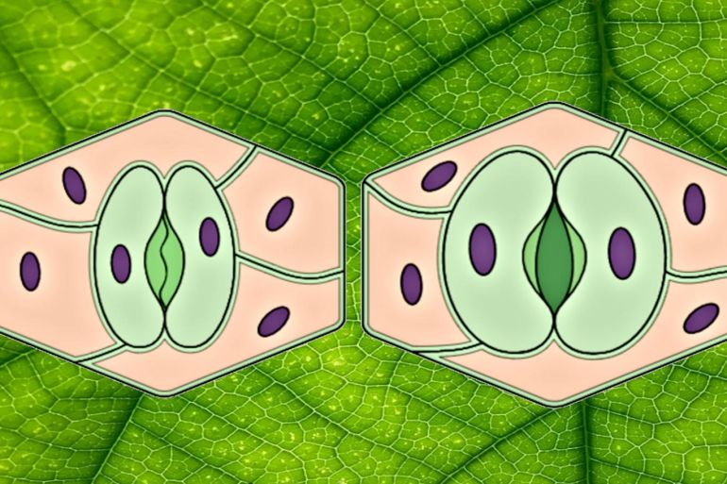

تقوم النباتات بالتحكم في عملية تبادل الغازات عن طريق فتح وغلق الثغور (بيكسابي)

يتم فتح المسام وإغلاقها عن طريق خلايا حارسة متخصصة تحيط بها، وتسمى الوحدات المكونة من المسام والخلايا الحارسة بالثغور أو "ستوماتا". ويتألف الثغر من خليتين كلويتي الشكل تتقابلان من الناحية المقعرة وتحصران فيما بينهما فتحة هي الفتحة الثغرية، والتي يسمح منها بتبادل الغازات (ثاني أكسيد الكربون وبخار الماء) بين النبات والجو. تحتوي الأشجار على أحواض الكربون، وهي عبارة عن خزان طبيعي يخزن الكربون مثل الجذور والأوراق.

أصدرت جامعة الخليج العربي دراسة حول مدى مساهمة الأشجار في تخزين الكربون بمملكة البحرين . وبينت بأن أشجار النخيل يصل محتوى عزلها للكربون إلى 41.1 كجم و150.7 كجم من ثاني أكسيدالكربون بعدها أشجار النيم والكوناكاريس (niadbahrain, April 30, 2024).

## 1.1 فرضيات البحث

* شجرة النخيل تمتص غاز ثاني اكسيد الكربون.
* شجرة النخيل تخزن الكربون.

## مشكلة البحث

وجود كمية كبيرة من غاز ثاني اكسيد الكربون الذي يضر البيئة واحتياجنا بمخزون طبيعي للكربون من خلال الحفاظ على الأشجار.

## 1.3 أهمية البحث

ضرورة الاطلاع على كمية مخزون الكربون في الأشجار بطريقة علمية وحسابية للاستفادة منها في تحقيق أهداف التنمية المستدامة المتمثلة في تحقيق صافي انبعاثات كربون صفرية (Zero Net Crbon) بحلول 2050 في مملكة البحرين.

## 1.4 أهداف البحث

* توعية المجتمع بدور الاشجار في امتصاص غاز ثاني اكسيد الكربون.
* استخدام الذكاء الاصطناعي في البحوث البيئية.
* توعية المجتمع المدرسي بطرق توظيف الذكاء الاصطناعي في مجال الحفاظ على البيئة وخاصة شجرة النخيل البحرينية.

# منهجية البحث

## 2.1 تصميم البحث:

2.1.1 الاطلاع على الدراسات السابقة.

2.1.2 تصميم التجربة.

2.1.3 عمل استشارات مع الدكتورة صباح الجنيد من جامعة الخليج العربي واختصاصيي مجموعة من الولايات المتحدة الامريكية حول اختيار تطبيقات الذكاء الاصطناعي المناسبة للدراسة.

2.1.4 حضور ورشة عمل في جامعة الخليج العربي للتدريب على كيفية مسح الاشجار و توظيف الذكاء الاصطناعي وبروتوكولات برنامج جلوب العالمية.

2.1.5 تنفيذ التجربة.

## 2.2 المتغيرات المستقلة والتابعة

* المتغير المستقل: محيط الشجرة واحداثيات الشجرة وطول الشجرة.
* A group of girls standing next to a tree

  Description automatically generatedالمتغير التابع: مقدار امتصاص كمية غاز ثاني اكسيد الكربون وكمية مخزون الكربون في الاشجار.

## المواد والأجهزة وتطبيقات الذكاء الاصطناعي

المواد:

* 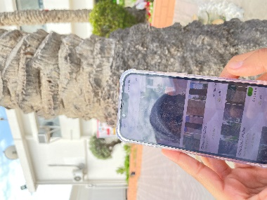اشجار النخيل في الحديقة المدرسية وساحل ابو صبح.
* شريط متر لقياس محيط الشجرة (بروتوكول فينولوجيا Globe، 2003).
* استمارة مسح الأشجار من إعداد طالبات أميرات الإبداع.

|  |  |  |  |
| --- | --- | --- | --- |
| **المواد** | شجرة النخيل | شريط متر | استمارة مسح الاشجار |
| **الصور** |  |  |  |

الشكل 1: المواد المستخدمة في البحث العلمي

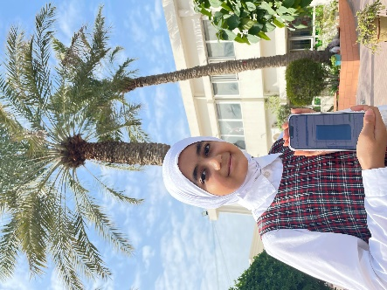

الأجهزة وتطبيقات الذكاء الاصطناعي:

* جهاز هاتف ذكي.
* تطبيق i-Nakhla
* تطبيق Globe جلوب للهاتف الذكي.
* تطبيق PlantNet للتعرف على المسمى العلمي للشجرة.
* تطبيق GPS Coordinaates للتعرف على احداثيات الشجرة.
* تطبيق i-Tree Design للتعرف على كمية امتصاص الشجرة لغاز ثاني اكسيد الكربون ومخزون الكربون فيها.

|  |  |  |  |  |  |
| --- | --- | --- | --- | --- | --- |
| **الاسم** |  |  |  |  |  |
| **صور التطبيقات** | تطبيق  i-Nakhla  من إعداد الطالبات | GPS Coordinaates | PlantNet | Globe | i-Tree Design |

الشكل 2: صور التطبيقات الذكاء الاصطناعي المستخدمة في البحث العلمي

## طريقة العمل

2.4.1 تم حصر اشجار النخيل البحرينية في حديقة المدرسة وساحل أبو صبح بمنطقة الدراز. تم اختيار ساحل ابوصبح لقربه بالمدرسة. تم اختيار شجرة النخيل البحرينية نظرا لتوافرها في البيئة البحرينية وتلائمها للبيئة البحرينية لقلة اسخدامها للمياه واعمارها الكبيرة وسهولة الحصول عليها وأهميتها في التراث البحريني كرمز للهوية البحرينية.

* + 1. 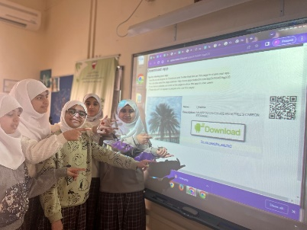أعددنا تطبيق i-Nakhla والذي يحتوي على 5 تطبيقات GPS, PlantNet, Globe, i-Tree design وChatGPT خلال حصص الدراسية وحصص اللجان الطلابية.
    2. 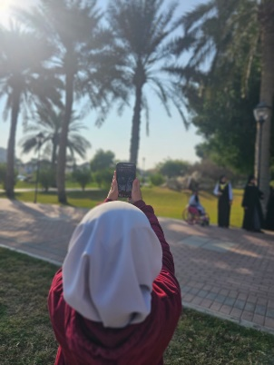تم أخذ المعلومات والقياسات باستخدام تطبيق i-Nakhla والتي تحتوي على 5 تطبيقات الذكاء الاصطناعي؛ وذلك بنسبة 3 أيام في الأسبوع عند الساعة 12:10 مساء (نظرا لعدم وجود التدريس وعدم الإخلال بدراسة 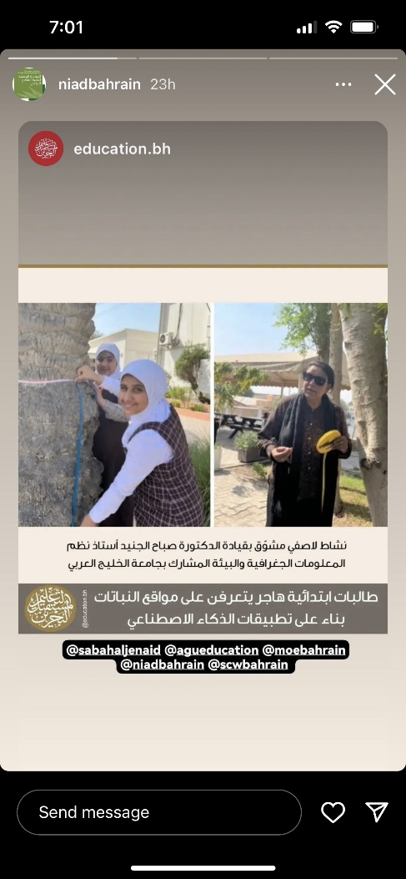التلميذات الباحثات)_ من تاريخ 24/ 10/ 2023م إلى 22/ 2/ 2024م ومن تاريخ 11/ 12/ 2024 إلى 20/ 2/ 2025م (بروتوكول فينولوجيا Globe، 2003).
    3. قمنا بتوظيف تطبيق i-Nakhla للذكاء الاصطناعي لقياس كمية امتصاص الشجرة لغاز ثاني اكسيد الكربون ومخزون الكربون.
    4. قمنا بادخال البيانات في برنامج اكسل واعداد الرسوم البيانية ومناقشة النتائج وكتابتها.

# النتائج والمناقشة

## 1.3 قياس كمية امتصاص غاز ثاني اكسيد الكربون في اشجار النخيل البحرينية.

تم دراسة 274 شجرة النخيل البحرينية. أظهرت النتائج كما هو موضح في الرسم البياني 1، بأن أشجار النخيل قامت بامتصاص 233534 كيلوجرام من غاز ثاني أكسيد الكربون لزمن انجاز هذا البحث. وتقوم بامتصاص 3397.2 كيلوجرام من غاز ثاني اكسيد الكربون في السنة الحالية كما بامكانها ان تمتص 29782 كيلوجرام من غاز ثاني أكسيد الكربون في عشر سنوات القادمة .

الرسم البياني 1: كمية امتصاص غاز ثاني اكسيد الكربون في اشجار النخيل البحريني في ساحل أبو صبح وحديقة مدرسة هاجر الابتدائية للبنات.

كما هو موضح بالرسم البياني 2، شاهدنا ارتباط مباشر بين عمر الشجرة المتمثلة في محيط الشجرة الشجرة وكمية امتصاص غاز ثاني اكسيد الكربون ومخزون الكربون في اشجار النخيل البحرينية، كلما زاد عمر الشجرة زادت كمية امتصاصها للغاز ثاني اكسيد الكربون. حيث إن الشجرة بمحيط 150 سانتي متر كانت اكثر فائدة من غيرها من خلال امتصاص كمية من غاز ثاني أكسيد الكربون.

ولكن في جانب آخر، شاهدنا عندما يزيد محيط الشجرة عن 300 سانتي ميتر يقل كمية امتصاص ومخزون الكربون. قمنا باستفسار من الدكتورة صباح الجنيد من جامعة الخليج العربي، وقالت: بأن نتائجنا صحيحة. لأن عندما يزيد عمر الاشجار عن 20 سنة يقل ويتباطأ امتصاص وتخزين الكربون في الأشجار.

الرسم البياني 2: كمية مخزون الكربون حسب محيط النخله البحرينيه في حديقة ساحل أبو صبح وحديقة مدرسة هاجر الابتدائية للبنات.

## 2.3 قياس كمية مخزون الكربون في أشجار النخيل البحرينية.

أظهرت النتائج كما هو موضح في الرسم البياني 3، حيث تمثل كل شجرة نخيل لون واحد، بأن شجرة النخيل بامكانها ان توفر مخزون الكربون بمقدار 233534 كيلوجرام من الكربون. ويكون مردودها الاقتصادي بمقدار255484 يورو. و هذا يدل على مخزون كبير من الكربون و الذي بامكاننا ان نستفيد منها في تحقيق الاهداف التنمية المستدامة والوصول إلى الانحياد الكربوني.

الرسم البياني 3: كمية مخزون الكربون في أشجار النخيل حديقة مدرسة هاجر الابتدائية للبنات.

لاحظنا ومن خلال بحثنا المتواضع هذا وكما هو موضح في الرسم البياني 2، أثر تغيير 274 شجرة النخيل البحرينية الموجودة في حديقة مدرستنا وساحل ابو صبح في امتصاص غاز ثاني اكسيد الكربون و فائدتها الكبيرة المادية و الصحية في توفير مخزون الكربون في سنوات عديدة . وافقت نتائج بحثنا مع الدراسات السابقة حيث للأشجار أثر كبير في امتصاص غاز ثاني اكسيد الكربون و جودة الحياة و توفير مخزون الكربون (دراسة جامعة الخليج العربي، 2024؛ منظمة الأغذية والزراعة، 2020؛ Friedlingstein وآخرون، 2021؛ و Edenhofer، 2014).

كما لاحظنا التأثير الكبير لتقنية الذكاء الاصطناعي في مسح الأشجار و معرفة معلومات عن النخلة البحرينية و الحسابات المعقدة و التي لم تكن سهلة علينا كطالبات المرحلة الابتدائية.

# التوصيات والمقترحات

النتائج المقترحة من بحثنا هذا قد يحث الباحثين في مجال علوم البيئة بإجراء المزيد من البحوث حول أثر أشجار النخيل البحرينية على جودة الهواء و مخزون الكربون مع الأخذ بعين الاعتبار في دراساتهم المستقبلية الآتي:

* دراسة النباتات المحلية الأخرى .
* نظرا لإمكانياتنا المحدودة ما كان باستطاعتنا تنفيذ البحث على عينة كبيرة من أشجار النخيل البحرينية لذا نوصي باحثي المستقبل بإجراء الدراسة على اعداد اكثر من اشجار النخيل وفي مختلف الأماكن كالحدائق الخاصة. و كذلك مقارنة النتائج بأنواع أخرى من النخيل كالنخيل الأمريكي .
* لانخفي بأن تطبيق i-Tree كان مخصصا لجمع بيانات الأشجار في الولايات المتحدة الأمريكية والهند. بناء على الاستشارات التي حصلنا عليها من خلال التواصل مع القائمين على هذا التطبيق، تم توظيف التطبيق مستخدما جميع بيانات أشجار النخيل بحديقة مدرسة هاجر الابتدائية للبنات مع وضع احداثيات حديقة نيو دلهي فقط وذلك بدافع التعليم، آملا بأن يتم تصميم تطبيق بحريني عن قريب.
* انطلاقا من الفائدة الكبيرة التي حصلنا عليها من توظيف تطبيقات الذكاء الاصطناعي، نوصي المزارعين والقائمين على أعمال الزراعة في بلدان العالم بتوظيف تقنية الذكاء الاصطناعي في حل المعادلات لمحاسبة فوائد الأشجار والحفاظ على البيئة و تشجيع تشجير النخيل البحريني لتصفير الكربون. في هذا الإطار نود أن نشكر بلدية المنطقة الشمالية حيث استقبلت رسالة مقترحاتنا بشأن توظيف الذكاء الاصطناعي بصدر رحب. متمنين أن نرى بلدنا البحرين من السباقين في مجال المحافظة على البيئة وتصفير الكربون على المستوى العالمي.

## **شارات البحث العلمي – ملتقى البحث العلمي الافتراضي العالمي IVSS**

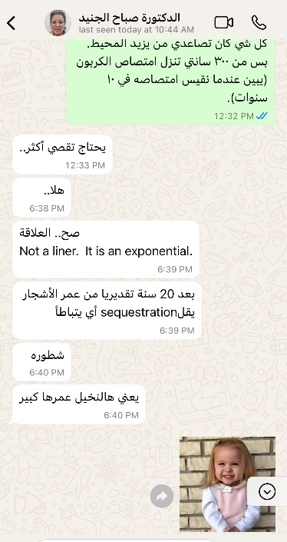نحن الباحثات نستحق وبجدارة جميع شارات البحث العلمي. (I Am A Collaborator) نحن طالبات تعاونَا في انجاز بحث كبير في وقت قصير بفضل تعاون العضوات مع بعضهم البعض .فكنا عضوات فاعلة في الحملة الوطنية لمسح الأشجار البحرينية. كان لدينا أدوار نقوم بها كاعداد التطبيق للهاتف الذكي و اعداد استبانة وكذلك نساعد بقية عضوات الفريق في مهامهن. نحن المؤثرات في المجتمع (I Make An Impact) وقمنا بتغيير نظرة الطالبات والمعلمات حول فوائد شجرة النخيل البحرينية في امتصاص الكربون وحرصهم في تغيير نسبة امتصاص الكربون و ثاني أكسيد الكربون و محاولة تصفيرها و الحفاظ على النخلة كثروة بحرينية. (I A|m A STEM Professional) قمنا باستشارة الدكتورة صباح الجنيد من جامعة الخليج العربي واختصاصي البيئة من الولايات المتحدة الأمريكية القائمين على تطبيق i-Tree للاستفادة من الدعم التقني في مجال الذكاء الاصطناعي. كما حضرنا ورشة عمل حول مسح الأشجار في جامعة الخليج العربي. (I Am A Data Scientist) قمنا بجمع بيانات إحداثيات الأشجار، محيط وطول الأشجار، كما قمنا بتحليل البيانات باستخدام برامج الذكاء الاصطناعي وبرنامج الاكسل والرسوم البيانية. وقمنا بتحليل النتائج بناءً على نتائج الدراسات السابقة. وبناءً عليه تم اقتراح توصيات لباحثات المستقبل والمهتمين في مجال البيئة. أخيراً وليس آخراً (I Am A STEM Storyteller)، قمنا بنشر قصة رحلة البحث العلمي وصور وفيديوهات بحثنا هذا على قنوات التواصل اجتماعي كبرامج الواتساب والانستغرام الرسمي للمبادرة الوطنية لمسح الأشجار لزيادة الوعي المجتمعي واستفادة الجميع.

# المراجع

* بروتوكولات برنامج Globe- الدليل الميداني للمعلم (2003).
* جامعة الخليج العربي، 2024، من موقع المبادرة الوطنية لتنمية القطاع الزراعي niadbahrain حيث تم اخذ المعلومات من صفحة الموقع بتاريخ , April 30, 2024.
* <https://doi.org/10.4060/ca9825ar>
* [كيف تقيس النباتات كمية ثاني أكسيد الكربون التي تمتصها؟ | أخبار علوم | الجزيرة نت (aljazeera.net)](https://www.aljazeera.net/science/2019/9/8/%D8%AA%D9%82%D9%8A%D8%B3-%D8%A7%D9%84%D9%86%D8%A8%D8%A7%D8%AA%D8%A7%D8%AA-%D9%83%D9%85%D9%8A%D8%A9-%D8%AB%D8%A7%D9%86%D9%8A-%D8%A3%D9%83%D8%B3%D9%8A%D8%AF-%D8%A7%D9%84%D9%83%D8%B1%D8%A8%D9%88%D9%86)
* [**Friedlingstein, P., Jones, M.W., O’Sullivan, M., Andrew, R.M., Bakker, D.C.E., Hauck, J., Le Quéré, C. et al.**2021. Global carbon budget 2021. Anthroposphere – energy and emissions.](https://www.fao.org/3/cb9360ar/online/src/html/deforestation-land-degradation.html#ref-note-22)<https://doi.org/10.5194/essd-2021-386>
* [**Intergovernmental Panel on Climate Change & Edenhofer, O., eds.** 2014. Climate change 2014: mitigation of climate change – Working Group III contribution to the Fifth Assessment Report of the Intergovernmental Panel on Climate Change. New York, NY, Cambridge University Press. 1435 pp.](https://www.fao.org/3/cb9360ar/online/src/html/deforestation-land-degradation.html#ref-note-23)

# المرافق

المرفق 1. تطبيق i-Nakhla من ابتكار أميرات البحث العلمي

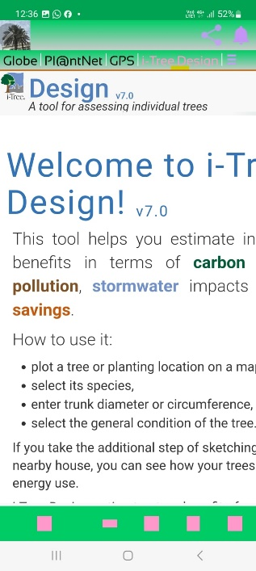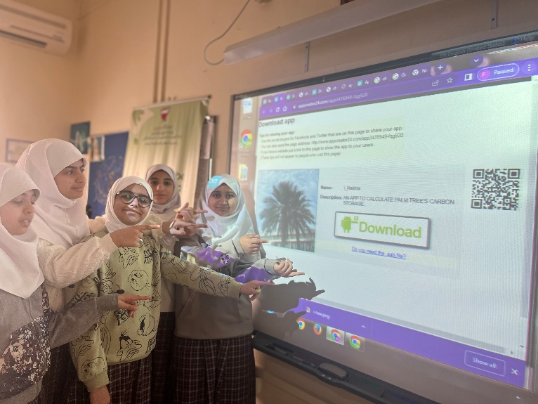

تطبيق i-Nakhla من ابتكار أميرات البحث العلمي

المرفق 2. بيانات مسح الأشجار وحساب كمية امتصاص وتخزين الكربون والفائدة الاقتصادية

|  |  |  |  |  |  |  |
| --- | --- | --- | --- | --- | --- | --- |
| **العدد** | **محيط النخلة** | **كمية امتصاص Co2 في سنة** | **كمية امتصاص Co2 للنخلة** | **كمية امتصاص Co2 ل10 سنوات** | **مخزون الكربون** | **القيمة الاقتصادية** |
|  | 50 | 2 | 23 | 18 | 23 | 15 |
|  | 113 | 4 | 115 | 45 | 115 | 99 |
|  | 116 | 4 | 120 | 46 | 120 | 104 |
|  | 117 | 4 | 122 | 46 | 122 | 106 |
|  | 118 | 4 | 126 | 47 | 126 | 110 |
|  | 118 | 4 | 126 | 47 | 126 | 110 |
|  | 118 | 4 | 126 | 47 | 126 | 110 |
|  | 118 | 4 | 126 | 47 | 126 | 110 |
|  | 122 | 4 | 135 | 49 | 135 | 119 |
|  | 122 | 4 | 135 | 49 | 135 | 119 |
|  | 122 | 4 | 135 | 49 | 135 | 119 |
|  | 122 | 4 | 135 | 49 | 135 | 119 |
|  | 123 | 5 | 137 | 50 | 137 | 121 |
|  | 123 | 5 | 137 | 50 | 137 | 121 |
|  | 134 | 5 | 166 | 56 | 166 | 151 |
|  | 139 | 5 | 180 | 59 | 180 | 165 |
|  | 139 | 5 | 180 | 59 | 180 | 165 |
|  | 139 | 5 | 180 | 59 | 180 | 165 |
|  | 139 | 5 | 180 | 59 | 180 | 165 |
|  | 140 | 5 | 214 | 65 | 214 | 200 |
|  | 141 | 6 | 187 | 60 | 187 | 172 |
|  | 141 | 6 | 187 | 60 | 187 | 175 |
|  | 141 | 6 | 187 | 60 | 187 | 175 |
|  | 141 | 6 | 187 | 60 | 187 | 175 |
|  | 147 | 2.4 | 204 | 36 | 204 | 190 |
|  | 147 | 2.4 | 204 | 36 | 204 | 190 |
|  | 147 | 2.4 | 204 | 36 | 204 | 190 |
|  | 150 | 6 | 214 | 65 | 214 | 200 |
|  | 150 | 6 | 214 | 65 | 214 | 200 |
|  | 150 | 6 | 214 | 65 | 214 | 200 |
|  | 150 | 6 | 214 | 65 | 214 | 200 |
|  | 150 | 6 | 214 | 65 | 214 | 200 |
|  | 150 | 6 | 214 | 65 | 214 | 200 |
|  | 150 | 6 | 214 | 65 | 214 | 200 |
|  | 158 | 7 | 242 | 70 | 242 | 170 |
|  | 158 | 7 | 242 | 70 | 242 | 170 |
|  | 158 | 7 | 242 | 70 | 242 | 170 |
|  | 158 | 7 | 242 | 70 | 242 | 170 |
|  | 158 | 7 | 242 | 70 | 242 | 170 |
|  | 158 | 7 | 242 | 70 | 242 | 170 |
|  | 158 | 7 | 242 | 70 | 242 | 170 |
|  | 160 | 7 | 247 | 71 | 247 | 234 |
|  | 166 | 7 | 271 | 75 | 271 | 258 |
|  | 166 | 7 | 271 | 75 | 271 | 258 |
|  | 166 | 7 | 271 | 75 | 271 | 258 |
|  | 166 | 7 | 271 | 75 | 271 | 258 |
|  | 166 | 7 | 271 | 75 | 271 | 258 |
|  | 166 | 7 | 271 | 75 | 271 | 258 |
|  | 166 | 7 | 271 | 75 | 271 | 258 |
|  | 166 | 7 | 271 | 75 | 271 | 258 |
|  | 166 | 7 | 271 | 75 | 271 | 258 |
|  | 190 | 9 | 371 | 92 | 371 | 397 |
|  | 190 | 9 | 371 | 92 | 371 | 397 |
|  | 190 | 9 | 371 | 92 | 371 | 397 |
|  | 190 | 9 | 371 | 92 | 371 | 397 |
|  | 190 | 9 | 371 | 92 | 371 | 397 |
|  | 190 | 9 | 371 | 92 | 371 | 397 |
|  | 190 | 9 | 371 | 92 | 371 | 397 |
|  | 190 | 9 | 371 | 92 | 371 | 397 |
|  | 190 | 9 | 371 | 92 | 371 | 397 |
|  | 190 | 9 | 371 | 92 | 371 | 397 |
|  | 190 | 9 | 371 | 92 | 371 | 397 |
|  | 190 | 9 | 371 | 92 | 371 | 397 |
|  | 190 | 9 | 371 | 92 | 371 | 397 |
|  | 190 | 9 | 371 | 92 | 371 | 397 |
|  | 190 | 9 | 371 | 92 | 371 | 397 |
|  | 190 | 9 | 371 | 92 | 371 | 397 |
|  | 190 | 9 | 371 | 92 | 371 | 397 |
|  | 190 | 9 | 371 | 92 | 371 | 397 |
|  | 190 | 9 | 371 | 92 | 371 | 397 |
|  | 190 | 9 | 371 | 92 | 371 | 397 |
|  | 190 | 9 | 371 | 92 | 371 | 397 |
|  | 190 | 9 | 371 | 92 | 371 | 397 |
|  | 190 | 9 | 371 | 92 | 371 | 397 |
|  | 190 | 9 | 371 | 92 | 371 | 397 |
|  | 190 | 9 | 371 | 92 | 371 | 397 |
|  | 190 | 9 | 371 | 92 | 371 | 397 |
|  | 190 | 9 | 371 | 92 | 371 | 397 |
|  | 190 | 9 | 371 | 92 | 371 | 397 |
|  | 190 | 9 | 371 | 92 | 371 | 397 |
|  | 190 | 9 | 371 | 92 | 371 | 397 |
|  | 190 | 9 | 371 | 92 | 371 | 397 |
|  | 190 | 9 | 371 | 92 | 371 | 397 |
|  | 190 | 9 | 371 | 92 | 371 | 397 |
|  | 190 | 9 | 371 | 92 | 371 | 397 |
|  | 190 | 9 | 371 | 92 | 371 | 397 |
|  | 190 | 9 | 371 | 92 | 371 | 397 |
|  | 190 | 9 | 371 | 92 | 371 | 397 |
|  | 190 | 9 | 371 | 92 | 371 | 397 |
|  | 190 | 9 | 371 | 92 | 371 | 397 |
|  | 190 | 9 | 371 | 92 | 371 | 397 |
|  | 190 | 9 | 371 | 92 | 371 | 397 |
|  | 190 | 9 | 371 | 92 | 371 | 397 |
|  | 190 | 9 | 371 | 92 | 371 | 397 |
|  | 190 | 9 | 371 | 92 | 371 | 397 |
|  | 190 | 9 | 371 | 92 | 371 | 397 |
|  | 190 | 9 | 371 | 92 | 371 | 397 |
|  | 190 | 9 | 371 | 92 | 371 | 397 |
|  | 190 | 9 | 371 | 92 | 371 | 397 |
|  | 190 | 9 | 371 | 92 | 371 | 397 |
|  | 220 | 12 | 530 | 115 | 530 | 574 |
|  | 220 | 12 | 530 | 115 | 530 | 574 |
|  | 220 | 12 | 530 | 115 | 530 | 574 |
|  | 220 | 12 | 530 | 115 | 530 | 574 |
|  | 220 | 12 | 530 | 115 | 530 | 574 |
|  | 220 | 12 | 530 | 115 | 530 | 574 |
|  | 220 | 12 | 530 | 115 | 530 | 574 |
|  | 220 | 12 | 530 | 115 | 530 | 574 |
|  | 220 | 12 | 530 | 115 | 530 | 574 |
|  | 220 | 12 | 530 | 115 | 530 | 574 |
|  | 220 | 12 | 530 | 115 | 530 | 574 |
|  | 220 | 12 | 530 | 115 | 530 | 574 |
|  | 220 | 12 | 530 | 115 | 530 | 574 |
|  | 220 | 12 | 530 | 115 | 530 | 574 |
|  | 220 | 12 | 530 | 115 | 530 | 574 |
|  | 256 | 14 | 781 | 146 | 781 | 850 |
|  | 256 | 14 | 781 | 146 | 781 | 850 |
|  | 256 | 14 | 781 | 146 | 781 | 850 |
|  | 256 | 14 | 781 | 146 | 781 | 850 |
|  | 256 | 14 | 781 | 146 | 781 | 850 |
|  | 256 | 14 | 781 | 146 | 781 | 850 |
|  | 256 | 14 | 781 | 146 | 781 | 850 |
|  | 256 | 14 | 781 | 146 | 781 | 850 |
|  | 256 | 14 | 781 | 146 | 781 | 850 |
|  | 256 | 14 | 781 | 146 | 781 | 850 |
|  | 256 | 14 | 781 | 146 | 781 | 850 |
|  | 256 | 14 | 781 | 146 | 781 | 850 |
|  | 256 | 14 | 781 | 146 | 781 | 850 |
|  | 256 | 14 | 781 | 146 | 781 | 850 |
|  | 256 | 14 | 781 | 146 | 781 | 850 |
|  | 256 | 14 | 781 | 146 | 781 | 850 |
|  | 256 | 14 | 781 | 146 | 781 | 850 |
|  | 256 | 14 | 781 | 146 | 781 | 850 |
|  | 256 | 14 | 781 | 146 | 781 | 850 |
|  | 256 | 14 | 781 | 146 | 781 | 850 |
|  | 256 | 14 | 781 | 146 | 781 | 850 |
|  | 256 | 14 | 781 | 146 | 781 | 850 |
|  | 256 | 14 | 781 | 146 | 781 | 850 |
|  | 256 | 14 | 781 | 146 | 781 | 850 |
|  | 256 | 14 | 781 | 146 | 781 | 850 |
|  | 256 | 14 | 781 | 146 | 781 | 850 |
|  | 256 | 14 | 781 | 146 | 781 | 850 |
|  | 256 | 14 | 781 | 146 | 781 | 850 |
|  | 256 | 14 | 781 | 146 | 781 | 850 |
|  | 256 | 14 | 781 | 146 | 781 | 850 |
|  | 256 | 14 | 781 | 146 | 781 | 850 |
|  | 280 | 16 | 1082 | 163 | 1082 | 1045 |
|  | 280 | 16 | 1082 | 163 | 1082 | 1045 |
|  | 280 | 16 | 1082 | 163 | 1082 | 1045 |
|  | 280 | 16 | 1082 | 163 | 1082 | 1045 |
|  | 280 | 16 | 1082 | 163 | 1082 | 1045 |
|  | 280 | 16 | 1082 | 163 | 1082 | 1045 |
|  | 280 | 16 | 1082 | 163 | 1082 | 1045 |
|  | 280 | 16 | 1082 | 163 | 1082 | 1045 |
|  | 280 | 16 | 1082 | 163 | 1082 | 1045 |
|  | 280 | 16 | 1082 | 163 | 1082 | 1045 |
|  | 280 | 16 | 1082 | 163 | 1082 | 1045 |
|  | 280 | 16 | 1082 | 163 | 1082 | 1045 |
|  | 280 | 16 | 1082 | 163 | 1082 | 1045 |
|  | 280 | 16 | 1082 | 163 | 1082 | 1045 |
|  | 280 | 16 | 1082 | 163 | 1082 | 1045 |
|  | 280 | 16 | 1082 | 163 | 1082 | 1045 |
|  | 294 | 16 | 1089 | 163 | 1089 | 1182 |
|  | 294 | 16 | 1089 | 163 | 1089 | 1182 |
|  | 294 | 16 | 1089 | 163 | 1089 | 1182 |
|  | 294 | 16 | 1089 | 163 | 1089 | 1182 |
|  | 294 | 16 | 1089 | 163 | 1089 | 1182 |
|  | 294 | 16 | 1089 | 163 | 1089 | 1182 |
|  | 294 | 16 | 1089 | 163 | 1089 | 1182 |
|  | 294 | 16 | 1089 | 163 | 1089 | 1182 |
|  | 294 | 16 | 1089 | 163 | 1089 | 1182 |
|  | 294 | 16 | 1089 | 163 | 1089 | 1182 |
|  | 294 | 16 | 1089 | 163 | 1089 | 1182 |
|  | 294 | 16 | 1089 | 163 | 1089 | 1182 |
|  | 294 | 16 | 1089 | 163 | 1089 | 1182 |
|  | 294 | 16 | 1089 | 163 | 1089 | 1182 |
|  | 294 | 16 | 1089 | 163 | 1089 | 1182 |
|  | 294 | 16 | 1089 | 163 | 1089 | 1182 |
|  | 294 | 16 | 1089 | 163 | 1089 | 1182 |
|  | 294 | 16 | 1089 | 163 | 1089 | 1182 |
|  | 294 | 16 | 1089 | 163 | 1089 | 1182 |
|  | 300 | 16 | 1139 | 161 | 1139 | 1237 |
|  | 300 | 16 | 1139 | 161 | 1139 | 1237 |
|  | 300 | 16 | 1139 | 161 | 1139 | 1237 |
|  | 300 | 16 | 1139 | 161 | 1139 | 1237 |
|  | 300 | 16 | 1139 | 161 | 1139 | 1237 |
|  | 300 | 16 | 1139 | 161 | 1139 | 1237 |
|  | 300 | 16 | 1139 | 161 | 1139 | 1237 |
|  | 300 | 16 | 1139 | 161 | 1139 | 1237 |
|  | 300 | 16 | 1139 | 161 | 1139 | 1237 |
|  | 300 | 16 | 1139 | 161 | 1139 | 1237 |
|  | 300 | 16 | 1139 | 161 | 1139 | 1237 |
|  | 300 | 16 | 1139 | 161 | 1139 | 1237 |
|  | 300 | 16 | 1139 | 161 | 1139 | 1237 |
|  | 300 | 16 | 1139 | 161 | 1139 | 1237 |
|  | 300 | 16 | 1139 | 161 | 1139 | 1237 |
|  | 300 | 16 | 1139 | 161 | 1139 | 1237 |
|  | 300 | 16 | 1139 | 161 | 1139 | 1237 |
|  | 300 | 16 | 1139 | 161 | 1139 | 1237 |
|  | 300 | 16 | 1139 | 161 | 1139 | 1237 |
|  | 300 | 16 | 1139 | 161 | 1139 | 1237 |
|  | 300 | 16 | 1139 | 161 | 1139 | 1237 |
|  | 320 | 16 | 1314 | 154 | 1314 | 1446 |
|  | 320 | 16 | 1314 | 154 | 1314 | 1446 |
|  | 320 | 16 | 1314 | 154 | 1314 | 1446 |
|  | 320 | 16 | 1314 | 154 | 1314 | 1446 |
|  | 320 | 16 | 1314 | 154 | 1314 | 1446 |
|  | 320 | 16 | 1314 | 154 | 1314 | 1446 |
|  | 320 | 16 | 1314 | 154 | 1314 | 1446 |
|  | 320 | 16 | 1314 | 154 | 1314 | 1446 |
|  | 320 | 16 | 1314 | 154 | 1314 | 1446 |
|  | 320 | 16 | 1314 | 154 | 1314 | 1446 |
|  | 320 | 16 | 1314 | 154 | 1314 | 1446 |
|  | 350 | 16 | 1561 | 84 | 1561 | 1792 |
|  | 350 | 16 | 1561 | 84 | 1561 | 1792 |
|  | 350 | 16 | 1561 | 84 | 1561 | 1792 |
|  | 350 | 16 | 1561 | 84 | 1561 | 1792 |
|  | 350 | 16 | 1561 | 84 | 1561 | 1792 |
|  | 350 | 16 | 1561 | 84 | 1561 | 1792 |
|  | 350 | 16 | 1561 | 84 | 1561 | 1792 |
|  | 350 | 16 | 1561 | 84 | 1561 | 1792 |
|  | 350 | 16 | 1561 | 84 | 1561 | 1792 |
|  | 350 | 16 | 1561 | 84 | 1561 | 1792 |
|  | 350 | 16 | 1561 | 84 | 1561 | 1792 |
|  | 350 | 16 | 1561 | 84 | 1561 | 1792 |
|  | 350 | 16 | 1561 | 84 | 1561 | 1792 |
|  | 350 | 16 | 1561 | 84 | 1561 | 1792 |
|  | 350 | 16 | 1561 | 84 | 1561 | 1792 |
|  | 350 | 16 | 1561 | 84 | 1561 | 1792 |
|  | 350 | 16 | 1561 | 84 | 1561 | 1792 |
|  | 350 | 16 | 1561 | 84 | 1561 | 1792 |
|  | 350 | 16 | 1561 | 84 | 1561 | 1792 |
|  | 350 | 16 | 1561 | 84 | 1561 | 1792 |
|  | 350 | 16 | 1561 | 84 | 1561 | 1792 |
|  | 350 | 16 | 1561 | 84 | 1561 | 1792 |
|  | 350 | 16 | 1561 | 84 | 1561 | 1792 |
|  | 350 | 16 | 1561 | 84 | 1561 | 1792 |
|  | 350 | 16 | 1561 | 84 | 1561 | 1792 |
|  | 350 | 16 | 1561 | 84 | 1561 | 1792 |
|  | 350 | 16 | 1561 | 84 | 1561 | 1792 |
|  | 350 | 16 | 1561 | 84 | 1561 | 1792 |
|  | 350 | 16 | 1561 | 84 | 1561 | 1792 |
|  | 350 | 16 | 1561 | 84 | 1561 | 1792 |
|  | 350 | 16 | 1561 | 84 | 1561 | 1792 |
|  | 350 | 16 | 1561 | 84 | 1561 | 1792 |
|  | 350 | 16 | 1561 | 84 | 1561 | 1792 |
|  | 350 | 16 | 1561 | 84 | 1561 | 1792 |
|  | 350 | 16 | 1561 | 84 | 1561 | 1792 |
|  | 350 | 16 | 1561 | 84 | 1561 | 1792 |
|  | 350 | 16 | 1561 | 84 | 1561 | 1792 |
|  | 350 | 16 | 1561 | 84 | 1561 | 1792 |
|  | 350 | 16 | 1561 | 84 | 1561 | 1792 |
|  | 350 | 16 | 1561 | 84 | 1561 | 1792 |
|  | 350 | 16 | 1561 | 84 | 1561 | 1792 |
|  | 350 | 16 | 1561 | 84 | 1561 | 1792 |
|  | 350 | 16 | 1561 | 84 | 1561 | 1792 |
|  | 350 | 16 | 1561 | 84 | 1561 | 1792 |
|  | 350 | 16 | 1561 | 84 | 1561 | 1792 |
|  | 350 | 16 | 1561 | 84 | 1561 | 1792 |
|  | 350 | 16 | 1561 | 84 | 1561 | 1792 |
|  | 350 | 16 | 1561 | 84 | 1561 | 1792 |
|  | 350 | 16 | 1561 | 84 | 1561 | 1792 |
|  | 350 | 16 | 1561 | 84 | 1561 | 1792 |
|  | 350 | 16 | 1561 | 84 | 1561 | 1792 |
|  | 350 | 16 | 1561 | 84 | 1561 | 1792 |
|  | 350 | 16 | 1561 | 84 | 1561 | 1792 |
|  | 350 | 16 | 1561 | 84 | 1561 | 1792 |
|  | 350 | 16 | 1561 | 84 | 1561 | 1792 |
|  | 350 | 16 | 1561 | 84 | 1561 | 1792 |
|  | 350 | 16 | 1561 | 84 | 1561 | 1792 |
|  | 350 | 16 | 1561 | 84 | 1561 | 1792 |
|  | 350 | 16 | 1561 | 84 | 1561 | 1792 |
|  | 350 | 16 | 1561 | 84 | 1561 | 1792 |
|  | 350 | 16 | 1561 | 84 | 1561 | 1792 |
| المجموع | 69379 | 3397.2 | 233534 | 29782 | 233534 | 255484 |

المرفق 3. صور بعض استبانات مسح الاشجار والمعدة من قبل الطالبات